
【本周快报】
商品房成交 | 住宅类 |  |  | 非住宅类
（2.17-2.23） | 本周 | 变化量 | 变化幅度（%） | 本周 | 变化量 | 变化幅度（%）
成交套数 | 790 | 154↓ | 16.31↓ | 189 | 60↓ | 24.10↓
成交面积 | 87853.29 | 16192.54↓ | 15.56↓ | 15804.67 | 2619.57↑ | 19.87↑

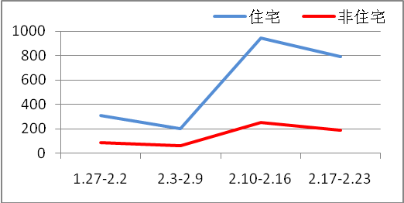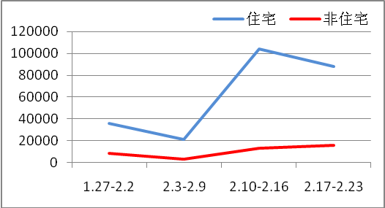
商品房成交套数趋势图 商品房成交面积趋势图
2014.2.17-2.23：本周成交量（成交面积及成交套数）已经慢慢走出节假日周期影响，渐渐回归，但依然未回复至年前水平，且主要是存量房源销售为主。预期后期将慢慢有所回升。
二手房成交  （2.17-2.23） | 本周 | 变化量 | 变化幅度（%）
成交套数 | 545 | 130↓ | 19.26↓
成交面积 | 58109.43 | 7619.36↓ | 11.59↓

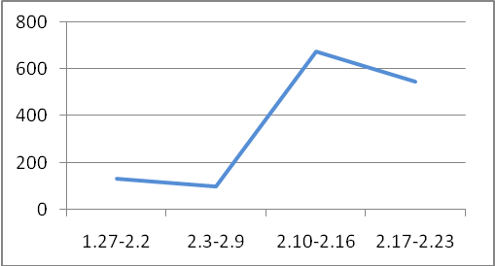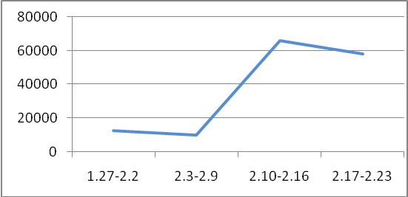
二手房成交套数趋势图 二手房成交面积趋势图
2014.2.17-2.23：本周是元宵节过后第一周，市场逐步回归到节前正常水平。

【新增批售】
新增预售许可 | 住宅 |  | 非住宅 |  | 合计
（2.17-2.23） | 本周 | 变化幅度  （%） | 本周 | 变化幅度  （%） | 本周 | 变化幅度  （%）
建筑面积 | 123175.88 | 724.28↑ | 3189.72 | 400.07↑ | 126365.6 | 711.01↑
套数 | 1216 | 2543.48↑ | 34 | 1033.33↑ | 1250 | 2451.02↑

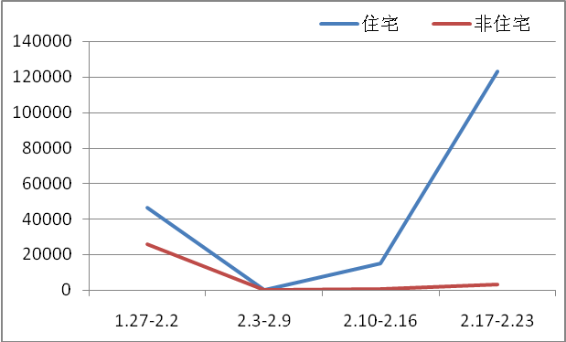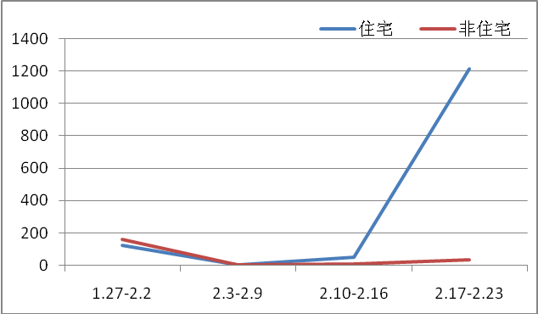
新增预售面积趋势图 新增预售套数趋势图
2014.2.17-2.23： 2月各大楼盘都在蓄势“金三银四”，推盘方面明显马力不足，本周末苏州商品房有2个住宅项目加推。时值月底，苏州楼市依然表现得非常淡定，多盘都将自己的推盘计划延迟到3月、4月。
售房单位名称 | 商品房名称 | 预售总量 |  | 住宅 |  | 非住宅
售房单位名称 | 商品房名称 | 面积  (平方米) | 套数  (套) | 面积  (平方米) | 套数  （套） | 面积  (平方米) | 套数  （套）
苏州市顺浩房地产开发有限公司 | 苏地2003-B-20 | 1602.72 | 26 | 0 | 0 | 1602.72 | 26
苏州城投地产发展有限公司 | 水韵新苑（定销商品房） | 124762.88 | 1224 | 123175.88 | 1216 | 1587 | 8

【本周地产信息】
◎ 市住建局召开新闻通气会，就刚刚出台《关于进一步加强全市商业房地产项目管理意见》作进一步解释：此《意见》是针对部分开发商打“擦边球”的行为进行规范，保护购房者的合法权益，与“限售”无关。

◎ 据财政部最新数据显示，2013年全国国有土地使用权出让收入高达41250亿元，这创出了土地市场有史以来的新高。而且自2008年开始以来，6年间全国国有土地使用权出让收入已经高达15.6万亿元。
【点评】数字背后，地价的不断上涨是重要原因。而地价的上涨或又将助推高房价，面包与面粉之间的游戏和争议又将再度上演。

◎ 2月20日，苏州工业园区再次推出4宗商业用地，全部底价成交。其中三宗是用于地下交通：停车场、地下通道等，值得关注的乃是园区湖东水墨花园南面邻里中心地块，是园区第十四个邻里中心，对于湖东人民来说，又新添了一项生活配套。

◎ 截至目前为止，苏州房贷首付比例仍然是30%，二套房60%标准没变，让不少市民放心不少。
【点评】这一比例的提升实际影响不算很大，主要还是表明了政府楼市调控不放松的态度。

◎ 今年央行对房贷政策的要求总基调依然是落实差别化住房信贷的政策，满足首套贷款要求，同时要求分支机构对辖区内金融机构出现的首套房贷停贷、压单等现象深入调研，但只字未提二套房贷要求。
【点评】央行今年对此基本延续了去年的要求，比如继续支持符合条件的中小套型普通商品住房项目建设，加强房地产贷款管理，扎实做好保障房建设和棚户区改造的金融支持和服务工作。

◎ 南京市国土局对外宣布，南京将调整土地出让模式，并正式发布了《关于土地出让模式调整的说明》。此次土地出让模式的调整主要集中在两个方面，一是设定土地出让的最高限价，实施“限地价、竞配建保障房”或“限地价、竞保障房资金”的方式出让；二是明确住宅用地的“5090”政策，即在商品房用地出让时明确，90平方米以下商品住房占全部商品住房比例不得小于50%。
【点评】土地、中小户型供应、保障房三箭齐发，全是楼市最突出和最需要首先解决的问题，重点抓得准。这样组合拳出击，传递调控信号，稳定楼市预期，促进楼市稳定健康发展。

◎ 杭州一个前期热销楼盘，祭出了近4000元/平方米的降幅，此举被业界视为“杭州楼市马年第一降”。
【点评】当杭州12万套的天量库存遭遇冰冷成交时，降价也仅是时间问题。

◎ 尽管《土地管理法》修订工作仍在继续且不会在十一届人大二次会议期间审议，但是国土资源部还是决意在修法完成之前，先行展开了征地制度改革的探索。各地方国土资源主管部门已知，悉将在2014年选择部分地区进行“征地制度改革试点工作”。
【点评】按照当前国土资源部的工作安排，征地制度改革的地方试点工作，有望先于修法执行，以为进一步完善土地管理法修订案草案积累相关经验。

◎ 楼市调控政策“国五条”出台满一年。从过去一年的交易情况分析，“国五条”北京版细则收紧性明显，其中，限购、限贷升级、“20%差额个税”、新房的预售监管政策对市场影响很大。目前，北京二手住宅公积金贷款占比从“国五条”执行前的50%以上下降到20%左右，公积金贷款已经不再成为大众主流的贷款的首选，也导致购房者选择成本更高的商业贷款。
【点评】限购、限贷升级使一部分需求被挡在购房门槛之外，单身的购房受到限制。但贷款政策从紧超过单身的限购的影响。“20%差额个税”虽然大幅挤压购房者的投资收益空间，但是两类现象也十分突出：一是卖房人在卖方的市场中转嫁个税，致使购房成本提高；二是购房需求向免税房集中，导致免税房价格的上涨。

◎ 苏州汽车西站综合客运枢纽项目计划于今年完成桩基工程施工，并开展地下室工程施工。据了解，建成后的一级汽车客运西站日发送旅客将达15000人次。根据规划，整个项目建筑按功能分为南、北两个区域。南区地下1层至5层为商业中心，北区为客运功能。北区地下一层为社会停车区域，可采用机械设备停放机动车共794辆。

◎ 21日有报道称，部分股份制银行于春节前下发通知，要求暂停办理房地产夹层融资业务和地产供应链金融业务，并要求涉房相关贷款确保总量不增加，而涉事的股份制银行也被锁定为兴业银行和中信银行。两家银行至今仍未就此传闻有所回应。
【点评】即便个别银行暂停房地产夹层融资业务，也不能视为银行业对地产信贷政策出现了明显的收紧。

【本周地产点评】

住建部政策研究中心研究员王珏林
房地产市场与经济形势密切相关，今年国内房地产走势仍然乐观。要依工业、科技等基础，培育适合区域长期发展的产业，才能为经济增长提供稳定的支撑，进而形成人口聚集效应，促进房屋消化。

北京市住房建设管理部门相关人士
目前已确定的几个项目是本市第一批自住房，确实带有实验性质，因此价格没有完全按照自住房最初确定的价格标准走。但这种实验绝不是长时间持续的，自住房市场应该很快就会随行就市，按照市价的七成制定销售房价。

住建部总经济师冯俊
房租连续上涨，很多城市毕业生及一些流动人口被迫选择群租，要解决这个问题就要对房地产市场加大调控、增加供给，使租金、房价平稳，使大学生逐渐能够承担起在城市的居住成本。就住房保障立法，住建部正在根据反馈的意见进行修改，争取把条例尽快上报国务院，公开征求社会意见。

中原地产报告
从全国来看，2014年中国房地产市场分化将加剧，一二线发达城市依然会有比较好的表现；三四线城市大部分将会出现供应过剩，房价下跌压力非常大。这会使房企继续青睐一二线城市，从而使得一二线市场土地竞争白热化。

苏州市商业联合会
目前苏州中心城区已建各类购物中心超过40家，在建购物中心超过30家，总量已超过南京。随着购物中心的集群式出现，不少商业设施由于种种原因经营开始出现困难。

